Zadanie na dzisiejszy dzień!
Jeśli lubisz rebusy, zagadki możesz skorzystać z mojej propozycji. Zachęcam
http://www.superbelfrzy.edu.pl/gry-edukacyjne/quizy/proba-wpisu-z-gotowymi-ramkami/

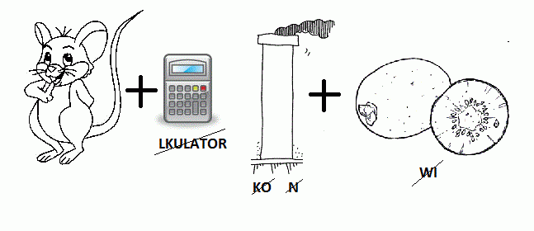
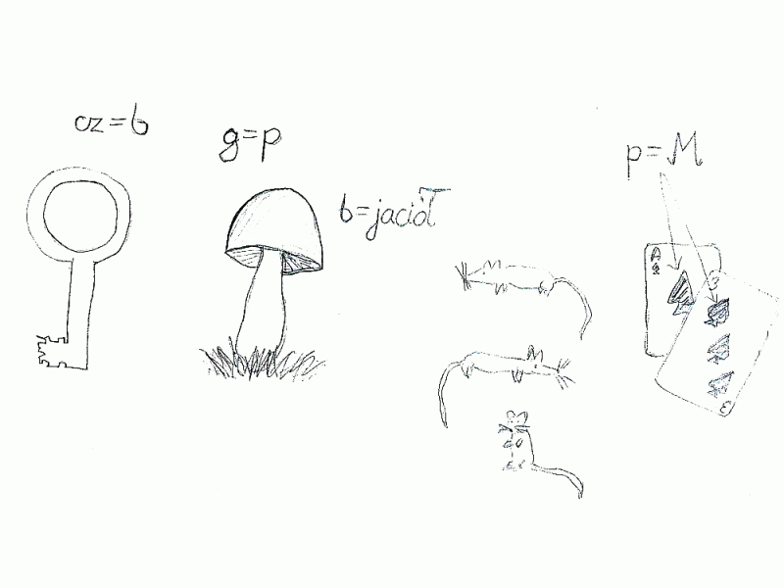
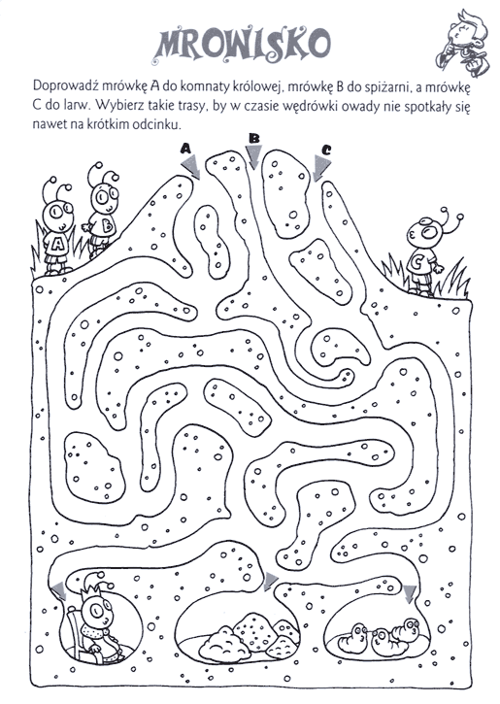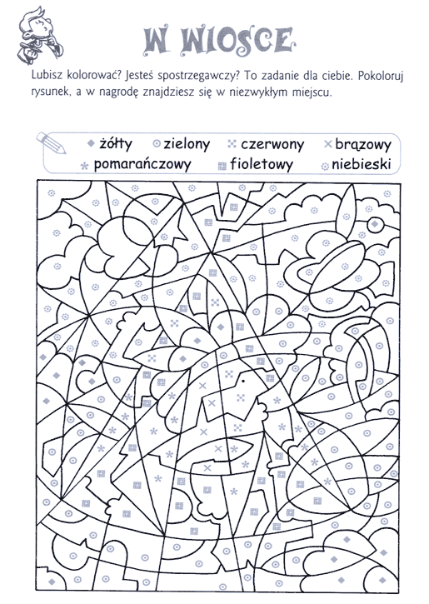

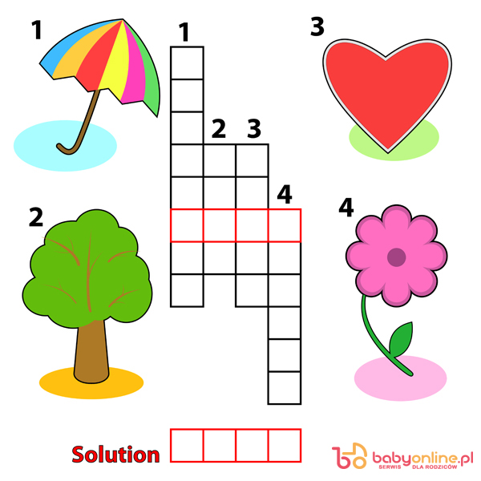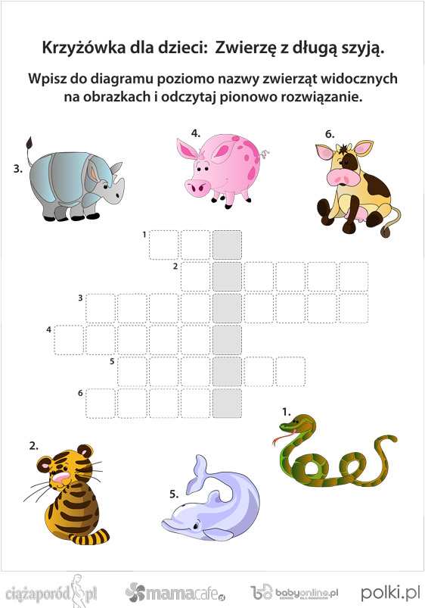

Polecam stronę do wydruku, na której poprzez rozwiązywanie zagadek możesz utrwalać ortografię i inne umiejętności. http://m.publio.pl/files/samples/3e/07/bc/104640/Krzyzowki_ortograficzne_dla_dzieci_7-12_lat_Moje_hobby_demo.pdf
Udanej zabawy!

